Задания для 9Б

Дата | Предмет | Задание | Форма задания | Дата сдачи задания | Индивидуальное задание | Дата сдачи индивид. задания
11.05 | Информатика | Повторение  Виды моделей. Табличные модели | Повторить гл.1  Задание 8 | Переслать созданный файл на адрес:  sobolevsn@mail.ru | Повторение  Виды моделей. Табличные модели | Повторить гл.1  Задание 8
12.05 | Биология | Последствия деятельности человека в экосистемах.  Современные экологические проблемы. | Прочитать § 55/  https://www.youtube.com/watch?v=wVwPV9nvSwA  Подготовить презентацию по одной из тем (не более 12 слайдов)  1) Последствия деятельности человека в экосистемах.  2) Влияние собственных поступков на живые организмы и экосистемы.  3) Современные экологические проблемы, их влияние на собственную жизнь и жизнь окружающих людей | 12.05 | - | -
12.05 | История | Первая российская революция. | 1.Изучить §30 пункт 1-5 2.Выполнить задание 3 из рубрики «Думаем, сравниваем, размышляем» страница 97 3.Заполнить таблицу «Политические партии в России в начале XX века» форма таблицы в группе в ВК | 12.05. фото конспекта в ВК Родионовой И.В.
12. 05 | География | Россия в современном мире. | П. 59  https://www.youtube.com/watch?v=qe2ZanrdlZk  выписать основные характеристики.  Тест https://testedu.ru/test/geografiya/9-klass/rossiya-v-mirovom-soobshhestve.html  Скриншот результата в скайп или э/п. | 12.05
12.05 | Русский язык | Выполнить вариант | https://neznaika.info/oge/rus_oge/1489-variant-14.html | 12.05 прислать криншот тестовой части
12.05 | Литература | Катулл. Гораций. | Изучить творчество писателя на сайте РЭШ, урок 48 https://resh.edu.ru/subject/lesson/2179/main/ | Опрос на уроке
13.05 | Химия | Практическая работа № 7 «Качественные реакции на ионы в растворе». | Оформить отчет о практической работе. | 13.05 | - | -
13.05 | Общество | Правовое регулирование отношений в сфере образования. | 1.Изучить §23 2.Выписать в тетрадь основные понятия . | 13.05. фото конспекта в ВК Родионовой И.В.
13.05 | Биология | Охрана природы и основы рационального природопользования. | Изучить § 56.  Ответить (письменно) на вопросы и выполнить задание в конце §. | 13.05 | - | -
13.05 | Алгебра | Повторение Глава 2 | Сайт Решу огэ №11,№23 вариант4 | 13.05 На почту  tnadi2009@yandex.ru |  | Сайт Ларина(2 уровень) те же задания вариант 253
13.05 | Физкультура | https://doc4web.ru/fizkultura/domashnie-zadaniya-po-fizicheskoy-kulture-dlya-klass.html | Изучить комплексы упражнений №3 | Опрос на уроке
13.05 | Физика | Изучить закон радиоактивного распада | 1.см.п.61 (учебник)  2. выписать в рабочую тетрадь определения, закон (формулы), название физических величин, | 13.05
14.05 | Геометрия | Повторение Глава 2 | Сайт Решу огэ №16-20,вариан | 14.05 |  | Сайт Ларина(2 уровень) те же задания вариант 254
14.05 | История | Политические реформы 1905-1907 гг. | 1.Изучить §30 пункт 6-11 2.Заполнить таблицу «Деятельность Государственной думы в 1906-1907 гг.» форма таблицы в группе в ВК | 14.05. фото конспекта в ВК Родионовой И.В.
14. 05 | География | Итоговая контрольная работа № 3 | Задание будет выдано на уроке. | 14. 05
14.05 | Литература | Данте Алигьери. «Божественная комедия» | Просмотреть урок 49 на сайте РЭШ https://resh.edu.ru/subject/lesson/2180/main/ | Опрос на уроке
14.05 | Английский язык | Задания на сайте skyes.ru  Стр. 165-166 (  Задание по ссылке ..\..\9 класс\-ing , -ed\Упр. прилагательные.docx | Повторить слова  Выполнить упражнение, прислать на почту | 14.05
15.05 | Алгебра | Повторение Глава 2 | Сайт Решу огэ №13,№15,№21  Вариант11 | 15.05
15.05 | Русский язык | Выполнить упражнение на сайте ОРФО - 9 | Выполнить упражнение. | 15.05
15.05 | Литература | А.Алексин  «Безумная Евдокия». | Прочитать произведение | Опрос на уроке
15.05 | Химия | Контрольная работа № 3 по теме «Неметаллы IV-VII групп и их соединения». | Выполнить контрольную работу. | 15.05 | - | -
15. 05 | География | Контрольная работа, ссылка ..\..\9 класс\КР 5 9 кл.docx | Выполнить работу, прислать на почту imatinyan@mail.ru | 15.05
16.05 | Русский язык | Написать сжатое изложение по варианту 15 . на основе прослушанного текста | https://neznaika.info/oge/rus_oge/1490-variant-15.html | 16.05
16.05 | Физика | 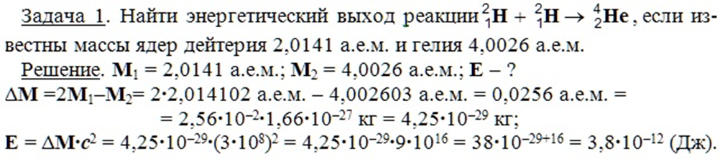Разобрать задачи на выделение и поглощение энергии при ядерных реакциях. | Выделение энергии при делении и синтезе ядер (мини-лекция)-перенести в рабочую тетрадь.  1. Ядерные реакции бывают с выделением и поглощением энергии.  2. Как узнать? Нужно сравнить сумму масс ядер (m1+m2) до и (m3+m4) после реакции. Если сумма масс ядер до реакции больше, чем после, значит - реакция прошла с выделением энергии. Если сумма масс ядер до реакции  меньше, чем после, значит- реакция прошла с поглощением энергии.  3. Найдём разницу сумму масс ядер до и после реакции (∆m)  4. Далее можно найти энергию, которая поглотилась или выделилась (энергетический выход) E=∆m∙c² (где с-скорость света)  5. См. пример решения задачи (разобраться и перенести в тетрадь) | 18 мая собеседование по материалу.

